**项目管理员账号：admin 密码：asd123**

**项目技术开发文档**

**1.开发技术说明：**

本系统前端部分基于MVVM模式进行开发，采用B/S模式，后端部分基于node.js的koa框架进行开发。

前端部分：前端框架采用了比较流行的渐进式JavaScript框架Vue.js。使用Vue-Router和Vuex实现动态路由和全局状态管理,Ajax实现前后端通信，Element UI组件库使页面快速成型，项目前端通过栅格布局实现响应式，可适应PC端、平板端、手机端等不同屏幕大小尺寸的完美布局展示。

后端部分：采用koa作为开发框架，同时集成Redis等相关技术。

**1.1 MVVM模式介绍：**

MVVM是Model-View-ViewModel的简写。它本质上就是MVC 的改进版。MVVM 就是将其中的View 的状态和行为抽象化，让我们将视图 UI 和业务逻辑分开。当然这些事 ViewModel 已经帮我们做了，它可以取出 Model 的数据同时帮忙处理 View 中由于需要展示内容而涉及的业务逻辑。微软的WPF带来了新的技术体验，如Silverlight、[音频](https://baike.baidu.com/item/%E9%9F%B3%E9%A2%91/1197465" \t "https://baike.baidu.com/item/MVVM/_blank)、[视频](https://baike.baidu.com/item/%E8%A7%86%E9%A2%91/321962" \t "https://baike.baidu.com/item/MVVM/_blank)、[3D](https://baike.baidu.com/item/3D/25017" \t "https://baike.baidu.com/item/MVVM/_blank)、[动画](https://baike.baidu.com/item/%E5%8A%A8%E7%94%BB/206564" \t "https://baike.baidu.com/item/MVVM/_blank)……，这导致了软件UI层更加细节化、可定制化。同时，在技术层面，WPF也带来了 诸如Binding、Dependency Property、Routed Events、Command、DataTemplate、ControlTemplate等新特性。MVVM（Model-View-ViewModel）框架的由来便是MVP（Model-View-Presenter）[模式](https://baike.baidu.com/item/%E6%A8%A1%E5%BC%8F/700029" \t "https://baike.baidu.com/item/MVVM/_blank)与WPF结合的应用方式时发展演变过来的一种新型架构[框架](https://baike.baidu.com/item/%E6%A1%86%E6%9E%B6/1212667" \t "https://baike.baidu.com/item/MVVM/_blank)。它立足于原有MVP框架并且把WPF的新特性糅合进去，以应对客户日益复杂的需求变化。

**1.2 MVVM模式优点：**

MVVM模式和MVC模式一样，主要目的是分离[视图](https://baike.baidu.com/item/%E8%A7%86%E5%9B%BE" \t "https://baike.baidu.com/item/MVVM/_blank)（View）和模型（Model），有几大优点

1.2.1. 低耦合。视图（View）可以独立于Model变化和修改，一个ViewModel可以绑定到不同的"View"上，当View变化的时候Model可以不变，当Model变化的时候View也可以不变。

1.2.2. 可重用性。你可以把一些视图逻辑放在一个ViewModel里面，让很多view重用这段视图逻辑。

1.2.3. 独立开发。开发人员可以专注于业务逻辑和数据的开发（ViewModel），设计人员可以专注于页面设计，使用Expression Blend可以很容易设计界面并生成xaml代码。

1.2.4. 可测试。界面素来是比较难于测试的，测试可以针对ViewModel来写。

**1.3 MVVM模式图解：**

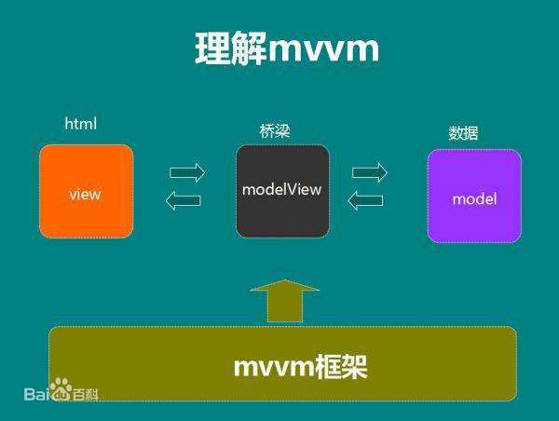

**1.4 B/S体系结构介绍：**

B/S结构（Browser/Server，浏览器/服务器模式），是WEB兴起后的一种网络结构模式，[WEB](https://baike.baidu.com/item/WEB/150564" \t "https://baike.baidu.com/item/_blank)浏览器是客户端最主要的应用软件。这种模式统一了客户端，将系统功能实现的核心部分集中到[服务器](https://baike.baidu.com/item/%E6%9C%8D%E5%8A%A1%E5%99%A8/100571" \t "https://baike.baidu.com/item/_blank)上，简化了系统的开发、维护和使用。客户机上只要安装一个浏览器，如[Chrome](https://baike.baidu.com/item/Chrome/5633839" \t "https://baike.baidu.com/item/_blank)、[Safari](https://baike.baidu.com/item/Safari/597" \t "https://baike.baidu.com/item/_blank)、[Microsoft Edge](https://baike.baidu.com/item/Microsoft Edge/17511966" \t "https://baike.baidu.com/item/_blank)、[Netscape Navigator](https://baike.baidu.com/item/Netscape Navigator/1014148" \t "https://baike.baidu.com/item/_blank)或[Internet Explorer](https://baike.baidu.com/item/Internet Explorer/1537769" \t "https://baike.baidu.com/item/_blank)，服务器安装[SQL Server](https://baike.baidu.com/item/SQL Server/245994" \t "https://baike.baidu.com/item/_blank)、[Oracle](https://baike.baidu.com/item/Oracle/301207" \t "https://baike.baidu.com/item/_blank)、[MYSQL](https://baike.baidu.com/item/MYSQL/471251" \t "https://baike.baidu.com/item/_blank)等数据库。浏览器通过[Web Server](https://baike.baidu.com/item/Web Server/9306055" \t "https://baike.baidu.com/item/_blank)同数据库进行数据交互。

**1.5 B/S体系工作原理：**

B/S架构采取浏览器请求，服务器响应的工作模式。

用户可以通过浏览器去访问Internet上由Web服务器产生的文本、数据、图片、动画、视频点播和声音等信息；

而每一个Web服务器又可以通过各种方式与数据库服务器连接，大量的数据实际存放在数据库服务器中；

从[Web服务](https://baike.baidu.com/item/Web%E6%9C%8D%E5%8A%A1/2837593" \t "https://baike.baidu.com/item/_blank)器上下载程序到本地来执行，在下载过程中若遇到与数据库有关的指令，由Web服务器交给数据库服务器来解释执行，并返回给Web服务器，Web服务器又返回给用户。在这种结构中，将许许多多的网连接到一块，形成一个巨大的网，即全球网。而各个企业可以在此结构的基础上建立自己的Internet。

在 B/S 模式中，用户是通过浏览器针对许多分布于网络上的服务器进行请求访问的，浏览器的请求通过服务器进行处理，并将处理结果以及相应的信息返回给浏览器，其他的数据加工、请求全部都是由Web Server完成的。通过该框架结构以及植入于操作系统内部的浏览器，该结构已经成为了当今软件应用的主流结构模式。

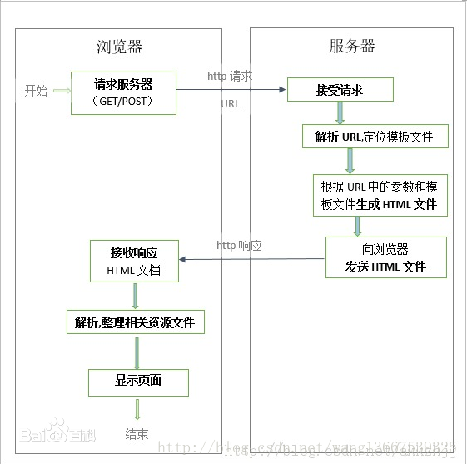

**1.6 koa框架介绍：**

Node.js是一个异步的世界，官方API支持的都是callback形式的异步编程模型，这会带来许多问题，例如:1、callback嵌套问题；2、异步函数中可能同步调用callback返回数据，带来不一致性。为了解决以上问题Koa出现了。

koa是由Express原班人马打造的，致力于成为一个更小、更富有表现力、更健壮的Web框架。使用koa编写web应用，可以免除重复繁琐的回调函数嵌套，并极大地提升错误处理的效率。koa不在内核方法中绑定任何中间件，它仅仅提供了一个轻量优雅的函数库，使得编写Web应用变得得心应手。开发思路和express差不多，最大的特点就是可以避免异步嵌套。

阿里内部就在使用Koa框架，并在Koa基础上面做了一些扩展和封装。并且基于koa开发了一个开源框架egg。

**1.7 koa框架优点：**

首先，借助promise和generator的能力，丢掉了callback，完美解决异步组合问题和异步异常捕获问题。  
 其次，koa 把express中内置的router、view 等功能都移除了，使得框架本身更轻量化。该设计有如下好处：1、把express各种中间件移植到koa是很简单的一件事；2、express 中内置的功能件未必好，比如view，想添加自己的view engine进入得做较深层次的hack，又比如router，它的效率不是最好的。koa没有内置这些，给了开发者很大的自由度，开发者都能自由发挥制作出更精细更专业的中间件。

**1.8 JavaScript 运行模式：**

JavaScript是一种属于网络的高级脚本语言,已经被广泛用于Web应用开发,常用来为网页添加各式各样的动态功能,为用户提供更流畅美观的浏览效果。通常JavaScript脚本是通过嵌入在HTML中来实现自身的功能的。

1.8.1是一种解释性脚本语言（代码不进行[预编译](https://baike.baidu.com/item/%E9%A2%84%E7%BC%96%E8%AF%91" \t "https://baike.baidu.com/item/_blank)）。

1.8.2主要用来向[HTML](https://baike.baidu.com/item/HTML" \t "https://baike.baidu.com/item/_blank)（[标准通用标记语言](https://baike.baidu.com/item/%E6%A0%87%E5%87%86%E9%80%9A%E7%94%A8%E6%A0%87%E8%AE%B0%E8%AF%AD%E8%A8%80" \t "https://baike.baidu.com/item/_blank)下的一个应用）页面添加交互行为。

1.8.3可以直接嵌入HTML页面，但写成单独的[js](https://baike.baidu.com/item/js/10687961" \t "https://baike.baidu.com/item/_blank)文件有利于结构和行为的[分离](https://baike.baidu.com/item/%E5%88%86%E7%A6%BB" \t "https://baike.baidu.com/item/_blank)。

1.8.4跨平台特性，在绝大多数浏览器的支持下，可以在多种平台下运行（如[Windows](https://baike.baidu.com/item/Windows" \t "https://baike.baidu.com/item/_blank)、[Linux](https://baike.baidu.com/item/Linux" \t "https://baike.baidu.com/item/_blank)、[Mac](https://baike.baidu.com/item/Mac/173" \t "https://baike.baidu.com/item/_blank)、[Android](https://baike.baidu.com/item/Android/60243" \t "https://baike.baidu.com/item/_blank)、[iOS](https://baike.baidu.com/item/iOS/45705" \t "https://baike.baidu.com/item/_blank)等）。

1.8.5 JavaScript脚本语言同其他语言一样，有它自身的基本数据类型，表达式和[算术运算符](https://baike.baidu.com/item/%E7%AE%97%E6%9C%AF%E8%BF%90%E7%AE%97%E7%AC%A6/9324947" \t "https://baike.baidu.com/item/_blank)及程序的基本程序框架。JavaScript提供了四种基本的数据类型和两种特殊数据类型用来处理数据和文字。而变量提供存放信息的地方，表达式则可以完成较复杂的信息处理。

**1.9 Vue.js 介绍：**

Vue (读音 /vjuː/，类似于 view) 是一套用于构建[用户界面](https://baike.baidu.com/item/%E7%94%A8%E6%88%B7%E7%95%8C%E9%9D%A2/6582461" \t "https://baike.baidu.com/item/_blank)的渐进式[JavaScript](https://baike.baidu.com/item/JavaScript/321142" \t "https://baike.baidu.com/item/_blank)框架。与其它大型框架不同的是，Vue被设计为可以自底向上逐层应用。Vue 的核心库只关注视图层，不仅易于上手，还便于与第三方库或既有项目整合。另一方面，当与现代化的工具链以及各种支持[类库](https://baike.baidu.com/item/%E7%B1%BB%E5%BA%93/3351433" \t "https://baike.baidu.com/item/_blank)结合使用时，Vue 也完全能够为复杂的单页应用（[SPA](https://baike.baidu.com/item/SPA/17536313" \t "https://baike.baidu.com/item/_blank)）提供驱动。

**1.10 Vue.js 主要功能：**

Vue.js是一套构建用户界面的渐进式框架。与其他重量级框架不同的是，Vue采用自底向上增量开发的设计。Vue 的核心库只关注视图层，并且非常容易学习，非常容易与其它库或已有项目整合。另一方面，Vue 完全有能力驱动采用单文件组件和Vue生态系统支持的库开发的复杂单页应用。

Vue.js 的目标是通过尽可能简单的 API 实现响应的[数据绑定](https://baike.baidu.com/item/%E6%95%B0%E6%8D%AE%E7%BB%91%E5%AE%9A/2884939" \t "https://baike.baidu.com/item/_blank)和组合的视图组件。

Vue.js 自身不是一个全能框架——它只聚焦于视图层。因此它非常容易学习，非常容易与其它库或已有项目整合。另一方面，在与相关工具和支持库一起使用时，Vue.js 也能驱动复杂的单页应用。

**1.11 Vue.js 语言特点：**

易用：在有[HTML](https://baike.baidu.com/item/HTML/97049" \t "https://baike.baidu.com/item/_blank)，[CSS](https://baike.baidu.com/item/CSS/5457" \t "https://baike.baidu.com/item/_blank)，[JavaScript](https://baike.baidu.com/item/JavaScript/321142" \t "https://baike.baidu.com/item/_blank)的基础上，快速上手；Vue.js 的 API 是参考了[AngularJS](https://baike.baidu.com/item/AngularJS" \t "https://baike.baidu.com/item/_blank)、KnockoutJS、Ractive.js、Rivets.js；Vue.js 的 API 的对于其他框架的参考不仅是参考，其中也包含了许多 Vue.js 的独特功能。

灵活：简单小巧的核心，渐进式技术栈，足以应付任何规模的应用。

性能：20kb min+gzip 运行大小、超快虚拟 [DOM](https://baike.baidu.com/item/DOM/50288" \t "https://baike.baidu.com/item/_blank) 、最省心的优化。

**1.12 Ajax 介绍：**

Ajax即Asynchronous JavaScript And XML（异步JavaScript和[XML](https://baike.baidu.com/item/XML/86251" \t "https://baike.baidu.com/item/ajax/_blank)）在 2005年被Jesse James Garrett提出的新术语，用来描述一种使用现有技术集合的‘新’方法，包括:[HTML](https://baike.baidu.com/item/HTML/97049" \t "https://baike.baidu.com/item/ajax/_blank)或[XHTML](https://baike.baidu.com/item/XHTML/316621" \t "https://baike.baidu.com/item/ajax/_blank),CSS,[JavaScript](https://baike.baidu.com/item/JavaScript/321142" \t "https://baike.baidu.com/item/ajax/_blank),[DOM](https://baike.baidu.com/item/DOM/50288" \t "https://baike.baidu.com/item/ajax/_blank),XML,[XSLT](https://baike.baidu.com/item/XSLT/1330564" \t "https://baike.baidu.com/item/ajax/_blank), 以及最重要的[XMLHttpRequest](https://baike.baidu.com/item/XMLHttpRequest/6788735" \t "https://baike.baidu.com/item/ajax/_blank)。使用Ajax技术网页应用能够快速地将增量更新呈现在[用户界面](https://baike.baidu.com/item/%E7%94%A8%E6%88%B7%E7%95%8C%E9%9D%A2/6582461" \t "https://baike.baidu.com/item/ajax/_blank)上，而不需要重载（刷新）整个页面，这使得程序能够更快地回应用户的操作。

**1.13 Ajax 应用：**

该技术在 1998 年前后得到了应用。允许客户端脚本发送[HTTP](https://baike.baidu.com/item/HTTP" \t "https://baike.baidu.com/item/ajax/_blank)请求（XMLHTTP）的第一个组件由Outlook Web Access小组写成。该组件原属于微软 Exchange Server，并且迅速地成为了 Internet Explorer 4.0 的一部分。部分观察家认为，Outlook Web Access 是第一个应用了 Ajax 技术的成功的商业应用程序，并成为包括Oddpost 的网络邮件产品在内的许多产品的领头羊。但是，2005 年初，许多事件使得 Ajax 被大众所接受。Google 在它著名的交互应用程序中使用了异步通讯，如[Google](https://baike.baidu.com/item/Google" \t "https://baike.baidu.com/item/ajax/_blank)、Google 地图、Google 搜索建议、[Gmail](https://baike.baidu.com/item/Gmail" \t "https://baike.baidu.com/item/ajax/_blank)等。Ajax 这个词由《Ajax: A New Approach to Web Applications》一文所创，该文的迅速传播加强了人们使用该项技术的意识。另外，对Mozilla/Gecko 的支持使得该技术走向成熟，变得更为易用。

Ajax 前景非常乐观，可以提高系统性能，优化用户界面。Ajax 现有直接框架 AjaxPro，可以引入 AjaxPro.2.dll 文件，可以直接在前台页面 JavaScript 调用后台页面的方法。但此框架与[表单验证](https://baike.baidu.com/item/%E8%A1%A8%E5%8D%95%E9%AA%8C%E8%AF%81" \t "https://baike.baidu.com/item/ajax/_blank)有冲突。另外[微软](https://baike.baidu.com/item/%E5%BE%AE%E8%BD%AF" \t "https://baike.baidu.com/item/ajax/_blank)也引入了 Ajax 组件，需要添加AjaxControlToolkit.dll 文件，可以在控件列表中出现相关控件。

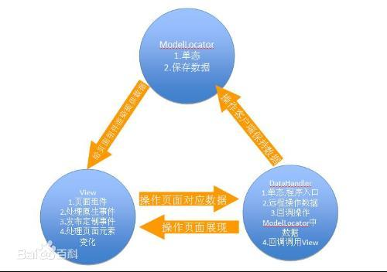

**1.14 element UI介绍：**

Element，一套为开发者、设计师和产品经理准备的基于 Vue 2.0 的组件库，提供了配套设计资源，帮助你的网站快速成型。由饿了么公司前端团队开源。

**1.15 element UI 特点：**

1.15.1一致性 Consistency

与现实生活一致：与现实生活的流程、逻辑保持一致，遵循用户习惯的语言和概念；

在界面中一致：所有的元素和结构需保持一致，比如：设计样式、图标和文本、元素的位置等。

1.15.2反馈 Feedback

控制反馈：通过界面样式和交互动效让用户可以清晰的感知自己的操作；

页面反馈：操作后，通过页面元素的变化清晰地展现当前状态。

1.15.3效率 Efficiency

简化流程：设计简洁直观的操作流程；

清晰明确：语言表达清晰且表意明确，让用户快速理解进而作出决策；

帮助用户识别：界面简单直白，让用户快速识别而非回忆，减少用户记忆负担。

1.15.4可控 Controllability

用户决策：根据场景可给予用户操作建议或安全提示，但不能代替用户进行决策；

结果可控：用户可以自由的进行操作，包括撤销、回退和终止当前操作等。

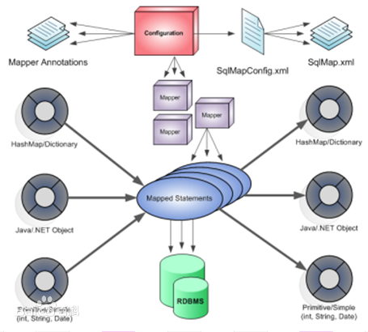

**1.16 redis 介绍**

Redis（Remote Dictionary Server )，即远程字典服务，是一个开源的使用ANSI [C语言](https://baike.baidu.com/item/C%E8%AF%AD%E8%A8%80" \t "https://baike.baidu.com/item/Redis/_blank)编写、支持网络、可基于内存亦可持久化的日志型、Key-Value[数据库](https://baike.baidu.com/item/%E6%95%B0%E6%8D%AE%E5%BA%93/103728" \t "https://baike.baidu.com/item/Redis/_blank)，并提供多种语言的API。从2010年3月15日起，Redis的开发工作由VMware主持。从2013年5月开始，Redis的开发由[Pivotal](https://baike.baidu.com/item/Pivotal" \t "https://baike.baidu.com/item/Redis/_blank)赞助。

**1.17 redis 存储说明**

redis使用了两种[文件格式](https://baike.baidu.com/item/%E6%96%87%E4%BB%B6%E6%A0%BC%E5%BC%8F" \t "https://baike.baidu.com/item/Redis/_blank)：全量数据和增量请求。

全量数据格式是把内存中的数据写入磁盘，便于下次读取文件进行加载；

增量请求文件则是把内存中的数据序列化为操作请求，用于读取文件进行replay得到数据，序列化的操作包括SET、RPUSH、SADD、ZADD。

redis的存储分为内存存储、[磁盘存储](https://baike.baidu.com/item/%E7%A3%81%E7%9B%98%E5%AD%98%E5%82%A8" \t "https://baike.baidu.com/item/Redis/_blank)和log文件三部分，配置文件中有三个参数对其进行配置。

save seconds updates，save配置，指出在多长时间内，有多少次更新操作，就将[数据同步](https://baike.baidu.com/item/%E6%95%B0%E6%8D%AE%E5%90%8C%E6%AD%A5" \t "https://baike.baidu.com/item/Redis/_blank)到数据文件。这个可以多个条件配合，比如默认配置文件中的设置，就设置了三个条件。

appendonly yes/no ，appendonly配置，指出是否在每次更新操作后进行日志记录，如果不开启，可能会在断电时导致一段时间内的数据丢失。因为redis本身同步数据文件是按上面的save条件来同步的，所以有的数据会在一段时间内只存在于内存中。

appendfsync no/always/everysec，appendfsync配置，no表示等[操作系统](https://baike.baidu.com/item/%E6%93%8D%E4%BD%9C%E7%B3%BB%E7%BB%9F" \t "https://baike.baidu.com/item/Redis/_blank)进行[数据缓存](https://baike.baidu.com/item/%E6%95%B0%E6%8D%AE%E7%BC%93%E5%AD%98" \t "https://baike.baidu.com/item/Redis/_blank)同步到磁盘，always表示每次更新操作后手动调用fsync()将数据写到磁盘，everysec表示每秒同步一次。

**1.18 css3 介绍**

层叠样式表(英文全称：Cascading Style Sheets)是一种用来表现[HTML](https://baike.baidu.com/item/HTML" \t "https://baike.baidu.com/item/CSS/_blank)（[标准通用标记语言](https://baike.baidu.com/item/%E6%A0%87%E5%87%86%E9%80%9A%E7%94%A8%E6%A0%87%E8%AE%B0%E8%AF%AD%E8%A8%80/6805073" \t "https://baike.baidu.com/item/CSS/_blank)的一个应用）或[XML](https://baike.baidu.com/item/XML" \t "https://baike.baidu.com/item/CSS/_blank)（标准通用标记语言的一个子集）等文件样式的计算机语言。CSS不仅可以静态地修饰网页，还可以配合各种脚本语言动态地对网页各元素进行格式化。

CSS 能够对网页中元素位置的排版进行像素级精确控制，支持几乎所有的字体字号样式，拥有对网页对象和模型样式编辑的能力。

**1.19 css3 工作原理**

CSS是一种定义样式结构如字体、颜色、位置等的语言，被用于描述网页上的信息格式化和显示的方式。CSS样式可以直接存储于HTML网页或者单独的样式单文件。无论哪一种方式，样式单包含将样式应用到指定类型的元素的规则。外部使用时，样式单规则被放置在一个带有文件扩展名_css的外部样式单文档中。

样式规则是可应用于网页中元素，如文本段落或链接的格式化指令。样式规则由一个或多个样式属性及其值组成。内部样式单直接放在网页中，外部样式单保存在独立的文档中，网页通过一个特殊标签链接外部样式单。

名称CSS中的“层叠（cascading）”表示样式单规则应用于HTML文档元素的方式。具体地说，CSS样式单中的样式形成一个层次结构，更具体的样式覆盖通用样式。样式规则的优先级由CSS根据这个层次结构决定，从而实现级联效果。

**1.20 ECMAScript简介**

ECMAScript是由网景的布兰登·艾奇开发的一种脚本语言的标准化规范；最初命名为Mocha，后来改名为LiveScript，最后重命名为JavaScript。1995年12月，升阳与网景联合发表了JavaScript。1996年11月，网景公司将JavaScript提交给[欧洲计算机制造商协会](https://baike.baidu.com/item/%E6%AC%A7%E6%B4%B2%E8%AE%A1%E7%AE%97%E6%9C%BA%E5%88%B6%E9%80%A0%E5%95%86%E5%8D%8F%E4%BC%9A/2052072" \t "https://baike.baidu.com/item/ECMAScript/_blank)进行标准化。ECMA-262的第一个版本于1997年6月被Ecma组织采纳。ECMA Script是ECMA-262标准化的脚本语言的名称。尽管JavaScript和JScript与ECMAScript兼容，但包含超出ECMA Script的功能。

ECMAScript是一种可以在宿主环境中执行计算并能操作可计算对象的基于对象的[程序设计语言](https://baike.baidu.com/item/%E7%A8%8B%E5%BA%8F%E8%AE%BE%E8%AE%A1%E8%AF%AD%E8%A8%80/2317999" \t "https://baike.baidu.com/item/ECMAScript/_blank)。ECMAScript最先被设计成一种Web脚本语言，用来支持Web页面的动态表现以及为基于Web的客户机—服务器架构提供服务器端的计算能力。但作为一种脚本语言， ECMAScript具备同其他脚本语言一样的性质，即“用来操纵、定制一个已存在系统所提供的功能，以及对其进行自动化”。

**1.21 ECMAScript6历程**

ES6是继ES5之后的一次主要改进，语言规范由ES5.1时代的245页扩充至600页。ES6增添了许多必要的特性，例如：模块和类，以及一些实用特性，例如Maps、Sets、Promises、生成器（Generators）等。尽管ES6做了大量的更新，但是它依旧完全向后兼容以前的版本，标准化委员会决定避免由不兼容版本语言导致的“web体验破碎”。

截止发布日期，没有一款完全支持ES6的JavaScript代理（无论是浏览器环境还是服务器环境），所以热衷于使用语言最新特性的开发者需要将ES6代码转译为ES5代码。等到主流浏览器完全实现ES6特性大概需要一年左右的时间，若想一睹各代理对于ES6特性的支持情况，可参考由 kangax 维护的 ECMAScript Compatibility Table 。

1. **软件开发环境及开发工具：**

操作系统：Windows 10、Windows 7、Windows 8

开发语言：node.js

使用框架：koa

前端技术：JavaScript、VUE.js（2.X）、css3

开发工具：Visual Studio Code/HbuildX

数据库：MySQL 5.7.26（版本号）

数据库管理工具：phpstudy/Navicat

Node版本：node.js 16

1. **硬件环境：**

CPU：1.60GHz及以上

内存：4GB及以上

硬盘：500MB以上

显卡：图像级显卡以上